Въведение в програмирането

Автор
Лъчезар Цеков

В тази тема...
В настоящата тема ще разгледаме основните термини и ще напишем пърата [първата] си програма. Ще се запознаем с това какво е програмиране и каква е връзката му с компютрите и програмните езици.
Накратко ще разгледаме основните етапи при писането на софтуер.
Ще въведем езика Java и ще се запознаем с Java платформата и Java технологиите.
Ще разгледаме какви помощни средства са ни необходими, за да можем да програмираме на Java.
Ще използваме Java, за да напишем първата си програма, ще я компилираме и изпълним както от командния ред, така и от среда за разработка Eclipse.
Ще се запознаем с документацията на Java API, която позволява по[-]нататъшно изследване на възможностите на езика.

Какво означава "да програмираме"?
В днешно време компютрите навлизат все по-нашироко в ежедневието ни и все повече имаме нужда от тях, за да се справяме със сложните задачи на работното място, да се ориентираме[,] докато пътуваме, да се забавляваме или да общуваме. Неизброимо е приложението им в бизнеса, в развлекателната индустрия, в далекосъобщенията и в областта на финансите. Няма да преувеличим, ако кажем, че компютрите изграждат нервната система на съвременното общество и е трудно да си представим съществуването му без тях.
Въпреки масовото им използване[,] малко хора имат представа как всъщност работят компютрите. Всъщност не компютрите, а софтуера[ът] (програмите) които вървят на тях имат значение. [Всъщност не компютрите, а програмите, които вървят на тях (софтуерът), имат значение.] Програмите са тези, които са полезни за потребителите[,] и чрез тях се реализират различните типове услуги, които променят [променящи] живота ни.

Структура на компютъра
За да разберем какво значи да програмираме, нека грубо да сравним компютъра и операционната система[,] вървяща на него[,] с едно голямо предприятие заедно с неговите цехове, складове и транспортни механизми. Това сравнение е грубо, но дава възможност да си представим степента на сложност на един съвременен компютър. В компютъра работят много процеси, които съответстват на цеховете и поточните линии, твърдият диск заедно с файловете на него и оперативната (RAM) памет съответстват на складовете, а различните протоколи са транспортните системи[,] внасящи и изнасящи информация.
Различните видове продукция в едно предприятие се произвеждат в различните цехове, цеховете използват суровини, които взимат от складовете[,] и складират готовата продукция обратно там. Суровините се транспортират в складовете от доставчиците, а готовата продукция се транспортира от складовете към пласмента. За целта се използват различни видове транспорт. Материалите постъпват в предприятието[,] минават през различни стадии на обработка и напускат предприятието[,] преобразувани под формата на продукти. Всяко предприятие преобразува суровините в готов за употреба продукт.
Компютърът е машина за обработка на информация и при него както суровината, така и продукцията е информация. Изходната информация най-често се взима от някой от складовете (Файлове или RAM)[,] където е била транспортирана, преминава през обработка от един или повече процеси и излиза модифицирана като нов продукт. Типичен пример за това са уеб базираните приложенията. При тях за транспорт както на суровините[,] така и на продукцията се използва HTTP протокола.

Управление на компютъра
Целият процес на изработка на продуктите има много степени на управление. Отделните машини и поточни линии се управляват от оператори, цеховете се управляват от управители, а предприятието като цяло се управлява от директори. Всеки от тях упражнява контрол на различно ниво. Най-ниското ниво е това на машинните оператори [-] те управляват машините[,] грубо [образно] казано[,] с помощта на копчета и ръчки. Следващото ниво е на управителите на цехове. На най-високо ниво са директорите, те управляват различните аспекти на предприятието. Всеки от тях управлява[,] като издава заповеди.
По аналогия при компютрите и софтуера има много нива на управление. На най-ниско машинно ниво се управлява самия[т] процесор и регистрите на компютъра – можем да сравним това с управлението на машините в цеховете. На по-високо системно ниво се управляват различните аспекти на операционната система като файлова система, периферни устройства, протоколи – можем да сравним това с управлението на цеховете и отделите в предприятието. На най-високо ниво в софтуера са приложенията. При тях се управлява цял ансамбъл от процеси, за изпълнението,,[излишна запетая] на които са необходими огромен брой операции на процесора. Това е нивото на директорите, които управляват цялото предприятие с цел максимално ефективно използване на ресурсите за получаване на качествени продукти.

Същност на програмирането
Същността на програмирането е да се управлява работата на компютъра на всичките му нива. Управлението става с помощта на заповеди (команди) от програмиста към компютъра. Да програмираме[,] означава да управляваме компютъра с помощта на заповеди. Заповедите се издават в писмен вид и биват безпрекословно изпълнени от компютъра. Заповедите [[ненужно повторение, добре е да се замени с думата ТЕ] могат да бъдат подписани и подпечатани с цел да се удостовери авторитета на този, който ги издава.
Програмистите са хората, който [които] издават заповедите. Заповедите са много на брой и за издаването им се използват различни видове програмни езици. Всеки език е ориентиран към някое ниво на управление на компютъра. Има езици[,] ориентирани към машинното ниво [-] например асемблер, други са ориентирани към системното ниво[,] например C/C++. Съществуват и езици от високо ниво[,] ориентирани към писането на приложни програми. Такива са Java, C++, C#, Visual Basic, Python, Ruby.
В тази книга ще разгледаме програмния език Java. Това е език за програмиране от високо ниво. Позицията на програмиста в компютърното предприятие е тази на директора.

Етапи при разработката на софтуер
Писането на софтуер може да бъде сложна задача, затова с времето са се обособили методики и етапи, които улесняват живота на програмистите.
Всеки софтуерен продукт преминава през няколко етапа, а именно:
- Събиране на изискванията за продукта[;]
- Анализ на изискванията – Дизайн[;]
- Реализация[;]
- Изпитания на продукта – Тестове[;]
- Внедряване и експлоатация[;]
- Поддръжка[;]
- Документация[.]
Фазите реализация, изпитания, внедряване и поддръжка се реализират [осъществяват] с помощна [помощта] на програмиране.

Събиране на изискванията - задание
В началото съществува само идеята за определен продукт. Това е набор от изисквания, които дефинират [дефиниращи] действия от страна на компютъра, които в общия случай улесняват досега съществуващи дейности. Като пример може да дадем изчисляването на заплатите, пресмятане на балистични криви, търсене на най-пряк път в Google Maps[.] Много често софтуера[ът] реализира несъществуваща досега функционалност като автоматизиране на проектирането и др.
Изискванията за продукта най-често се дефинират под формата на документация[,] написана на естествен език [-] Български, Английски или друг. Изискванията се дефинират от експерти[,] запознати с проблематиката на конкретната област[,] и в общия случай не са хора, които разбират от производство на софтуер.

Анализ на изискванията – архитектура
След като изискванията бъдат събрани[,] идва ред на етапа по анализ на изискванията и съставяне на първоначалната архитектура (дизайн) на програмата. Тази стъпка включва значителна творческа работа и обикновено се реализира от програмисти с голям опит. Съобразно изискванията се избират:
- Програмния[т] език, най-подходящ за реализирането[;]
- Архитектурата на програмка [програмата]– настолно приложение, клиент-сървър приложение или pear-to-pear приложение, еднослойна, двуслойна или трислойна архитектура[;]
- Броя[броят] на хората, който[които] ще работят по проблема[;]
- Сроковете, в които ще се реализират изискванията[;]
- Други (големина на колектива, местоположение на колектива и т.н.)[.]
Въпреки,[излишна запетая] че съществуват много правила[,] спомагащи за правилния анализ и планиране, на този етап се изискват значителна интуиция и усет. Тази стъпка предопределя цялостното по[-]нататъшно развитие на процеса на разработка.

Реализация
Етапа[ът] [,] най-тясно свързан с програмирането[,] е етапът на реализацията. Съобразно със заданието, дизайна и архитектурата на програмата се пристъпва към реализирането (написването) и[й] в програмен вид.

Изпитания на продукта – тестове
Важен етап от разработката на софтуер е етапът на изпитания на продукта. [Този етап] [ненужно повторение, подходящо е да се използва думата ТОЙ] цели да удостовери, че реализацията следва и покрива изискванията на заданието. Този процес може да се реализира ръчно, но предпочитания[т] вариант е написването на автоматизирани тестове[,] които да реализират проверките. Тестовете са малки програми[,] които автоматизират, до колкото е възможно[,] изпитанията. Съществуват парчета функционалност, за които е много трудно да се напишат тестове, поради това процеса[ът] на изпитание на продукта най-често [ненужно повторение на дума в две съседни изречения] включва както автоматизирани, така и ръчни процедури.
В процеса на изпитанията,[излишна запетая] най-често,[излишна запетая] се откриват множество пропуски и грешки и програмата се връща обратно в етап на реализация. До голяма степен етапите на реализация и изпитания вървят ръка за ръка и е възможно да има множество завъртания между двете фази[,] преди продукта[ът] да е покрил изискванията на заданието и да е готов за етапа на внедряване и експлоатация.

Внедряване и експлоатация
Внедряването или инсталирането е процесът на въвеждане на даден софтуерен продукт в експлоатация. Ако продуктът е сложен и обслужва много хора[,] този процес може да се окаже най-бавният и най-скъпият. За по-малки програми това е относително бърз и безболезнен процес. Най-често се разработва специална програма [-] инсталатор, която спомага за по-бързата и лесна инсталация на продукта. Понякога, ако продукта[ът] се внедрява в големи корпорации с десетки хиляди копия[,] [то] се разработва допълнителен поддържащ софтуер специално заради внедряването. Като пример можем да дадем внедряването на Microsoft Windows в българската държавна администрация.
След като внедряването приключи[,] продукта[ът] е готов за експлоатация.

Поддръжка
В процеса на експлоатация неминуемо се появяват проблеми, било то [-] заради грешки в самия софтуер,[ненужна запетая] или заради неправилното му използване и конфигурация. Тези грешки довеждат до невъзможност за употреба на продукта и налагат допълнителна намеса от страна на експертен персонал – администратори – с цел отстраняване на грешките. Процеса[ът] по поддръжка обикновено продължава през целия период на експлоатация независимо колко добър е софтуерният продукт.

Документация
Етапа[ът] на документацията всъщност не е отделен етап, а съпътства всички останали етапи. Документация[та] е много важна част от разработката на софтуер и цели предаване на знания между различните участници в разработката на продукта. Информацията се предава,[излишна запетая] както между отделните етапи, така и в рамките на един етап.

Нашата първа Java програма
Преди да преминем към подробно описание на езика Java и на Java платформата, нека да се запознаем с един [ненужно повторение] прост пример на това какво представлява една програма[,] написана на Java.
class HelloJava {
public static void main(String[] arguments) {
System.out.println("Hello, Java");
}
}
Единственото нещо[,] което прави тази програма[,] е да изпише съобщението "Hello, Java" в стандартния изход. Засега е още рано да я изпълняваме, а само искаме да разгледаме структурата. Малко по-нататък ще дадем пълно описание на това как да се компилира и изпълни както от командния ред, така и от среда за разработка.

Как работи нашата първа Java програма?
Нашата първа програма е съставена от три логически части:
- Дефиниция на клас[;]
- Дефиниция на метод main()[;]
- Съдържание на методa main()[.]

Дефиниция на клас
На първият [членува се с кратък член] ред от нашата програма дефинираме клас с името HelloJava. Най-простата дефиниция на клас се състои от ключовата дума class[,] следвана от името на класа. В нашия случай името на класа е HelloJava.

Дефиниция на метод main()
На вторият [членува се с кратък член] ред дефинираме функция (метод) с името main(), която представлява входна или стартова точка за програмата. Всяка програма на Java стартира от метод main() със сигнатура:
public static void main(String[] arguments)
Метода[ът] трябва да е деклариран по точно показаният [ членува се с кратък член] начин, трябва да е public, static и void, трябва да има име main и като списък от параметри трябва да има един единствен параметър от тип масив от String. Местата на модификаторите public и static могат да се разменят. В нашия пример параметърът се казва arguments, но това не е задължително[,] и [ненужен съюз] параметърът може да има произволно име. Повечето програмисти избират за име args или argv.
Ако някое от гореспоменатите изисквания не е спазено, програмата ще се компилира, но няма да може да се стартира, а ще ни даде съобщение за грешка[,] защото не съдържа стартова точка.

Съдържание на main() метода
Съдържанието на всеки метод се намира след сигнатурата на метода[,] заградено от отваряща и затваряща главни скоби. На третия ред от програмата ни използваме системния обект System.out и неговия метод println()[,] за да изпишем произволно съобщение в стандартния изход в случая "Hello, Java". Целият трети ред представлява един Java израз.
В main() метода можем да сложим произволна последователност от изрази и те ще бъдат изпълнени в реда, в който сме ги задали.
Подробна информация за изразите е дадена в глава 3 "Оператори и изрази", работата с конзолата е описана в глава 4 "Вход и изход от конзолата", а класовете и методите са описани в глава 13 "Дефиниране на класове".

Java различава главни от малки букви!
В горния пример използвахме някои ключови думи, като class, public, static и void и имената на нагои [някои] от системните обекти, като System.out.
 | Внимавайте[,] докато пишете! Изписването на един и същ текст с главни, малки букви или смесено означава различни неща. Да напишем Class е различно от class и да напишем System.out е различно от SYSTEM.OUT.
Това правило важи за всички конструкции в кода – ключови думи, имена на променливи, имена на класове, стрингове и т.н.

Програмният код трябва да е правилно форматиран
Форматирането представлява добавяне на символи[,] несъществени за компилатора, като интервали, табулации и нови редове, които структурират логически програмата и улесняват по-лесното четене. Нека отново разгледаме кода на нашата първа програма.
class HelloJava {
public static void main(String[] arguments) {
System.out.println("Hello, Java");
}
}
Програмата съдържа пет реда и някои от редовете са повече или по-малко отместени навътре с помощта на табулации. Всичко това можеше да се напише и без отместване
class HelloJava {
public static void main(String[] arguments) {
System.out.println("Hello, Java");
}
}
,на един ред[,]
class HelloJava{public static void main(String[]arguments){System.out.println("Hello, Java");}}
или дори така[:]
class
HelloJava
{public
static void main(
String[
] arguments) {
System.
out.println("Hello, Java");}
}
Горните примери ще се компилират и изпълнят по абсолютно същия начин като форматирания, но са далеч по-нечетливи и неудобни за промяна.
Не допускайте програмите ви да съдържат неформатиран код! Това силно намалява четивността и довежда до трудно модифициране на кода.

Основни правила на форматирането
- Методите се отместват по-навътре от дефиницията на класа[;]
- Съдържанието на методите се отмества по-навътре от дефиницията на метода[;]
- Отварящата фигурна скоба { трябва да е на същия ред, на които [който] е дефиниран класа[ът] или метода[ът][;]
- Затварящата фигурна скоба } трябва да е сама на ред, на същото разстояние от началото на реда като отварящата[;]
- Имената на класовете трябва да започват с главна буква[;]
- Имената на променливите и имената на методите трябва да започват с малка буква[.]

Имената на файловете съответстват на класовете
Всяка Java програма се дефинира в един или повече класа. Всеки публичен клас трябва да се дефинира в отделен файл с име[,] съвпадащо с името на класа и разширение .java. При неизпълнение на тези изисквания и опит за компилация получаваме съобщение за грешка.
Ако искаме да компилираме нашата първа програма[,] то горния пример трябва да запишем във файл с името HelloJava.java.

Езикът и платформата Java
Първата версия на Java е разработена от SUN Microsystems и е пусната в употреба през 1995 година, като част от Java платформата. В последствие се появяват множество други реализации включително от GNU, Microsoft, IBM, Oracle и т.н.

Независимост от средата
Основно предимство и причина, поради които езика[ът] и платформата Java са се наложили[,] е възможността кода[ът] веднъж компилиран да работи на произволни, поддържани от платформата, операционна система или хардуерно устройство. Можем да компилираме програмата на Windows и да я изпълняваме както на Windows така и на Linux, Apple OSX и всяка друга операционна система[,] поддържана от Java платформата. Можем дори да изпълняваме програмите на мобилните си телефони[,] поддържащи Java.

Bytecode
Идеята за независимост от средата е заложена при самото създаване на Java платформата и се реализира с малка хитрина. Изходния[т] код не се компилира до инструкции[,] предназначени за даден микропроцесор[,] и не използва специфични възможности на дадена операционна система, а се компилира до междинен език - така наречения[т] bytecode. Този bytecode не се пуска за директно изпълнение от микропроцесора, а се изпълнява от негов аналог – виртуален процесор[,] наречен Java Virtual Machine (JVM).

Java Virtual Machine (JVM) – сърцето на Java
В самия център на Java платформата бие нейното сърце – Java Virtual Machine, която е основният компонент[,] осигуряващ независимостта от хардуер и операционна система.
JVM е абстрактна изчислителна машина. По аналогия на реалните електронно[-] изчислителни машини има набор от инструкции и манипулира области от паметта по време на изпълнение на програмите.
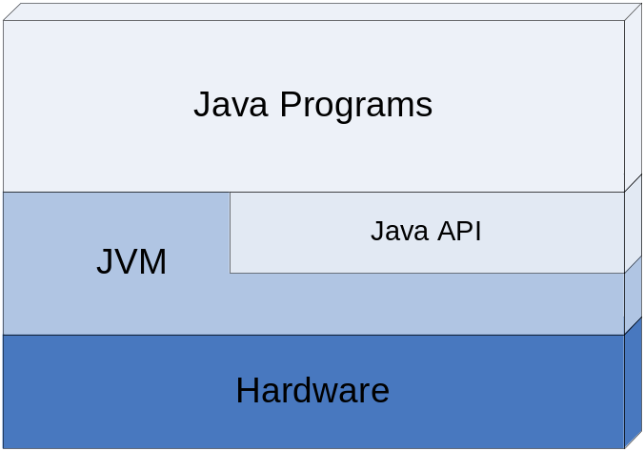
Първият прототип на виртуалната машина е реализиран от Sun Microsystems за преносимо устройство[,] аналогично на съвременните персонални електронни помощници (PDA). Настоящата виртуална машина на Sun, компонент от продуктите JavaTM 2 SDK и JavaTM 2 Runtime Environment, емулира виртуална машина по далеч по-изтънчен начин на Win32 и Solaris платформи. Това не означава, че виртуалната машина по-[излишно тире, пише се ПО НЯКАКЪВ] някакъв начин има зависимост от технологията за реализация, хардуер или операционна система. Виртуалната машина е реализирана програмно като интерпретатор на bytecode, но може да се реализира да компилира до инструкции на истинския процесор и дори да се изгради хардуерно базирана реализация – силиконов микропроцесор[,] способен да изпълнява bytecode.
Виртуалната машина не знае за програмния езика Java, а само изпълнява инструкциите на bytecode, записани като class файлове. Всеки език за програмиране, които [който] може да се компилира до bytecode[,] може да бъде изпълняван от виртуалната машина.

Езикът Java
Java e обектно ориентиран език за програмиране от високо ниво с общо предназначение. Синтаксиса[ът] му е много подобен на C и C++, но не поддържа много от неговите възможности с цел опростяване на езика, улесняване на програмирането и повишавате [повишаване] на сигурността. Програмите на Java представляват един или няколко файла с разширение .java. Тези файлове се компилират от компилатора на Java – javac до изпълним код и се записват във файлове със същото име, но различно разширение class. Class файловете съдържат bytecode[,] изпълним от виртуалната машина.

Ключови думи
Езика[ът] Java използва следните ключови думи:
abstract | continue | for | new | switch
assert | default | goto | package | synchronized
boolean | do | if | private | this
break | double | implements | protected | throw
byte | else | import | public | throws
case | enum | instanceof | return | transient
catch | extends | int | short | try
char | final | interface | static | void
class | finally | long | strictfp | volatile
const | float | native | super | while
От тях две не се използват. Това са const и goto. Те са резервирани, в случай че се реши да влязат в употреба. Не всички ключови думи се използват още от създаването на първата версия на езика. Някои от тях са добавени в по-късните версии. Версия 1.2 добавя ключовата дума strictfp, версия 1.4 добавя ключовата дума assert, и версия 1.5 добавя ключовата дума enum.
Основни конструкции в Java са класовете, методите, операторите, изразите, условните конструкции, цикли, типовете данни и изключенията.
Всичко това, както и повечето ключови думи[,] предстои да бъде разгледано подробно в следващите глави.

Автоматично управление на паметта
Едно от най-големите предимства на Java е предлаганото от нея автоматично управление на паметта. То предпазва програмистите от сложната задача сами да заделят памет за обектите и да следят подходящия момент за нейното освобождаване. Това рязко засилва производителността и увеличава качеството на програмите[,] писани на Java.
За управлението на паметта се грижи специален компонент от виртуалната машина[,] наречен галено "Събирач на боклука" (Garbage Collector). Основните задачи на събирача на боклука са да следи кога заделената памет за променливи и обекти вече не се използва, да освобождава тази памет и да я прави достъпна за последващи заделяния.

Java платформата
Java платформата, освен езика Java, съдържа в себе си Java виртуалната машина и множество помощни инструменти и библиотеки. Съществуват няколко разновидности на Java платформата съобразно целевата потребителска група.

Java Platform Standard Edition (JSE)
Стандартната версия на Java платформата е предназначена за разработката и използването на настолни приложения. Тази версия включва в себе си:
- Java Компилатор – стандартна верия[;]
- Java Virtual Machine – стандартна верия[;]
- Графичен потребителски интерфейс[;]
- TCP/IP мрежови интерфейс[;]
- Работа с XML[;]
- Работа с файловата система[;]
- Интерфейс към платформен код (JNI)[;]
- Интерфейс за работа с бази данни (JDBC)[;]
- Отдалечено извикване на методи (RMI-IIOP)[;]
- 2D/3D графични библиотеки[;]
- Библиотеки за сигурност[;]
- Инструменти с общо предназначени[е][.]
Повечето от тези теми надхвърлят обхвата на настоящата книга и няма да бъдат разглеждани в подробности.

Java Platform Enterprice Edition (JEE)
Доскоро известна повече като J2EE, тази разновидност на платформата е предназначена за големи приложения с корпоративен характер, най-често разработени да бъдат използвани от хиляди клиенти. JEE съдържа всичко от JSE, но го обогатява с още библиотеки и технологии.
Обсегът на JEE далеч надхвърля обхвата на настоящата книга, затова само ще изброим най-основните технологии[,] включени в нея.
- HTTP сървър – Servlet контейнер[;]
- EJB контейнер[;]
- Предаване на съобщения (JMS)[;]
- Повишена сигурност[;]
- Уеб услуги[.]
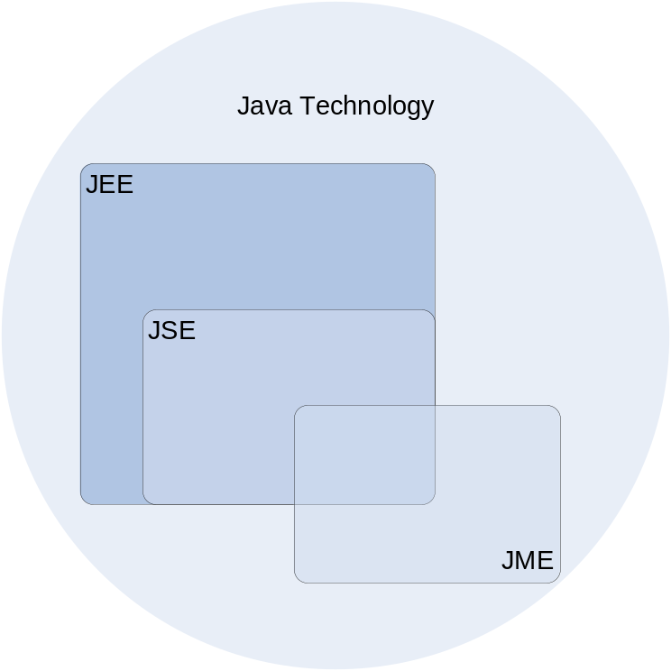

Java Platofrm Micro Edition (JME)
Доскоро известна повече като J2ME, това е ограничена версия на стандартната с по-малко възможности, предназначена за използване в малки и ограничени откъм ресурси хардуерни устройства. Най[-]често това са мобилни телефони, персонални помощници (PDA) и дори домакински уреди като печки хладилници и телевизори.
За да постигне задоволителна произведителност[производителност] при тези скромни възможности на устройствата, JME опростява и ограничава възможностите на JSE понякога до съвсем малък набор от базови операции. Това се отразява както на компилатора[,] така и на JMV.

Java технологиите
Въпреки своята големина и изчерпателност Java платформата не покрива всички възможни теми. Съществуват множество независими производители на софтуер, които разширяват и допълват това, което се предлага от Java. Разширенията са програми[,] достъпни за преизползване от други Java програми. Преизползването на програмен код съществено улесняват [улеснява] и опростяват [опростява] програмирането. Ние като програмисти използваме наготово написани неща и така само с няколко класа можем да напишем сравнително сложна програма.
Да вземем за пример писането на програма, която визуализира данни под формата на графики и диаграми. Ние [ненужно повторение] можем да вземем библиотека на писа на Java, която рисува самите графики. Всичко, от което се нуждаем[,] е да подадем правилните входни данни и библиотеката [ще] изрисува графиките вместо нас. Много е удобно.
Повечето разширения се използват като инструменти, защото са сравнително прости. Съществуват и разширения, които има [имат] сложна структура и вътрешни зависимости и наподобяват не прости инструменти, а сложни техники[,] и е по-коректно да се нарекат технологии. Съществуват множество Java технологии с различни области на приложение. Типичен пример са уеб технологиите[,] позволяващи бързо и лесно да се пишат динамични уеб приложения.
Съществуват технологии[,] които поради качествата си[,] започват да се използват масово от програмистите. След като се отвърдят [утвърдят] такива технологии[,] [те] се включват и стават част от самата Java платформата.

Advanced Programming Interface (API)
Всеки Java инструмент или технология се използва[,] като се създават обекти и се викат техни методи. Набора [Наборът] от публични класове и методи[,] които са достъпни за употреба от програмистите и се предоставят от технологиите[,] се наричат [нарича] Advanced Programming Interface или просто API. За пример можем да дадем самия Java API, който е набор от Java класове[,] разширяващи възможностите на езика[,] добавяйки функционалност от високо ниво. Всични Java технологии предоставят публичен API. Много често за самите технологии се говори просто като за API[,] предоставящ определена функционалност, като например API за работа с файлове, уеб API и т.н. Голяма част от съвременния софтуер използва множество видове API[,] обособени като отделно ниво от приложението.
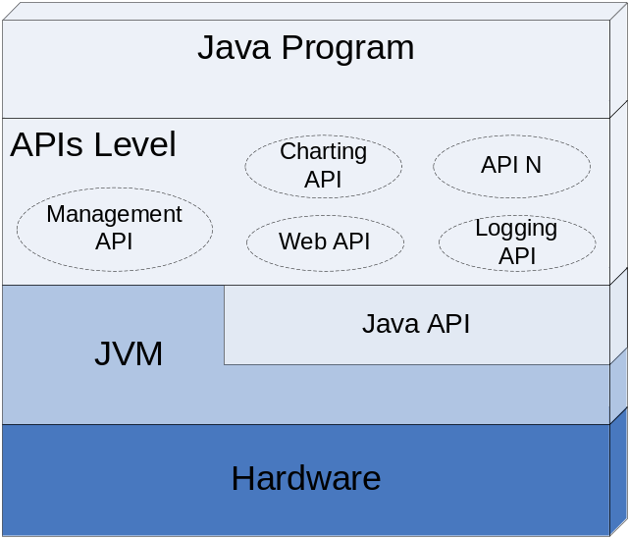

Java API документацията
Много често се налага да се документира един API[,] защото той съдържа множество пакети и класове. Класовете съдържат методи и параметри, смилълът,[това е ненужна запетая] на които не е очевиден и трябва да бъде обяснен. Съществуват вътрешни зависимости между отделните класове и пакети и за правилната им употреба е необходимо разяснение.
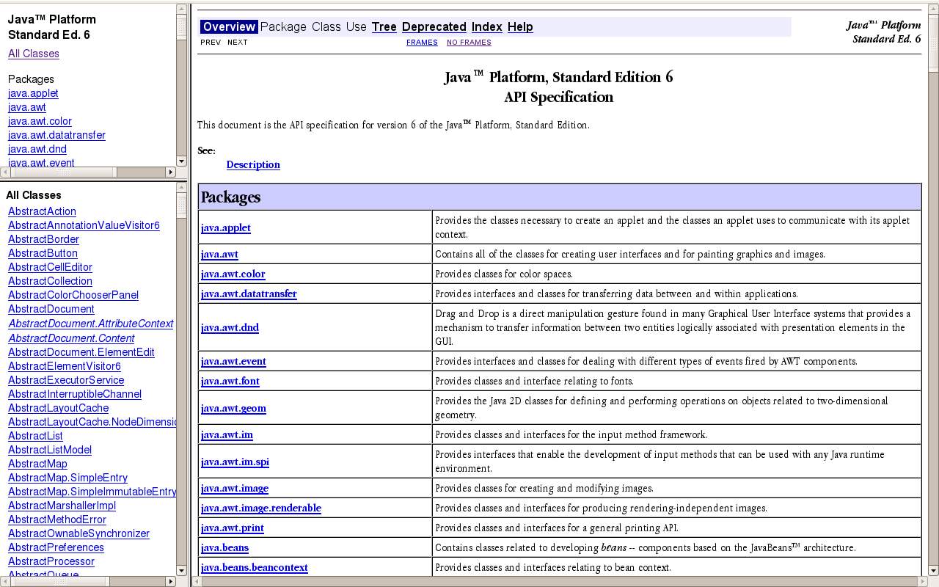
Java API документацията е стандартен HTML формат[,] позволяващ да се опишат пакетите, класовете, методите и свойствата[,] съдържащи се в дадена библиотека или инструмент. Тя се пише от програмистите[,] разработили библиотеката за програмистите, които я използват.
Типичен пример е Java™ Platform, Standard Edition 6 API Specification (http://java.sun.com/javase/6/docs/api/). Тук можем да намерим подробно описание на всичко от стандартната версия на Java платформата[,] включително препратки към статия[,] свързани с темата.

Какво ви трябва, за да програмирате на Java?
Базовите изисквания, за да можете да програмирате на Java са[:] –[излишно тире] първо [-] инсталирана Java платформа и второ [-] текстов редактор. Текстовия[т] редактор служи за създаване и редактиране на Java кода, а за компилиране и изпълниние се нуждаем от самата Java.

Java дистрибуции JDK и JRE
JSE, JEE и JME са налични за инсталация за повечето съвременни операционни системи в това число Windows, OSX, Linux, Solaris, AIX и др.
За да инсталирате JSE на настолния си компютър[,] трябва да изберете подходящата дистрибуция. Съществуват две основни дистрибуции:
- Java Development Kit (JDK)
- Java Runtime Environment (JRE)[.]
Като програмисти на Java ние се нуждаем от JDK. JDK включва в себе си както виртуална машина, така и Java компилатор, а също и множество помощни инструменти. JRE включва в себиси [себе си]единствено виртуална мащина [машина] и някои от инструментите и се явавя [от нейните инструменти се явяват] орязана версия на JDK. JRE се използва от хора, които нямат намерение да пишат програми на Java, а искат само да могат да изпълняват вече готови такива. Понякога JDK може да се срещне и като Java Standard Development Kit или Java SDK.

Текстов редактор
Служи за писане на изходния код на програмата и за записването му във файл. След това кода[ът] се компилира и изпълнява.

Компилация и изпълнение на Java програми
Дойде време да приложим на практика вече разгледания теоретично пример на проста програма[,] написана на Java. Нека изпълним нашия пример. За целта трябва да:
- Създадем файл с име HelloJava.java[;]
- Запишем примерната програма във файла[;]
- Компилираме HelloJava.java до файл HelloJava.class[;]
- Подадем HelloJava.class на JVM за изпълнение[.]
А сега,[ненужна запетая] нека да го направим на компютъра!

Не забравяйте преди започването с примера[,] да инсталирате JKD на компютъра си! В противен случай няма да можете нито да компилирате, нито да изпълните програмата.

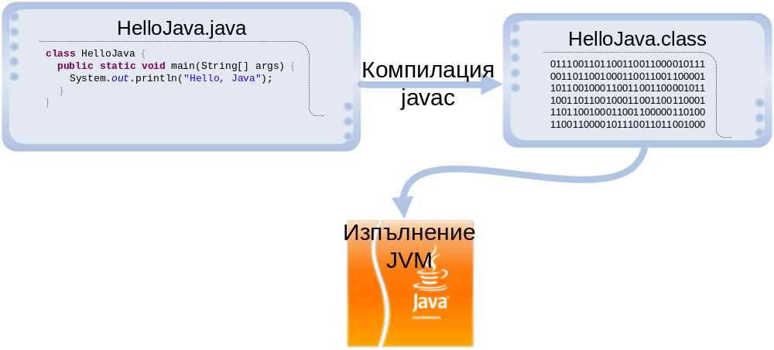
Горните стъпки варират на различните операционни системи и затова ще ги разделим на две. Първо ще реализираме стъпките на Windows, а след това на Solaris и Linux. Стъпките за Solaris и Linux са еднакви, затова ги обединяваме. Всички операции ще бъдат извършени от командния ред (конзолата). Първите две стъпки - създаване на файл и записване на програмата в него [-] могат да бъдат пропуснати, ако използваме примерния файл:
HelloJava.java
class HelloJava {
public static void main(String[] arguments) {
System.out.println("Hello, Java");
}
}

Wnidows
[Нека] Създадем директория, в която ще експериментираме.
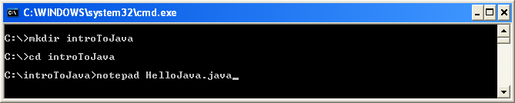
Директория[та] се казва introToJava и се намира в C:\. Променяме текущата директория на C:\introToJava и създаваме нов файл HelloJava.java, като за целта използваме вградения текстов редактор notepad.
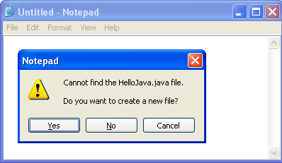
На въпроса дали искаме да бъде създаден нов файл, защото такъв в момента липсва[,] отговаряме с "Yes". Следващото необходимо нещо е да препишем програмата или просто да прехвърлим текста чрез копиране.
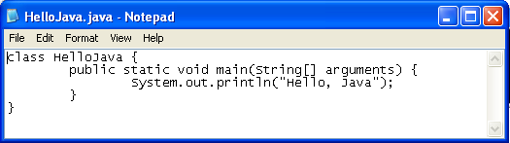
Записваме чрез Ctrl-S и затваряме с Alt-F4. Вече имаме изходния код на програмата[,] записан като файл C:\introToJava\HelloJava.java. Остава да компилираме и изпълним. Компилацията се извършва с компилатора javac.exe.
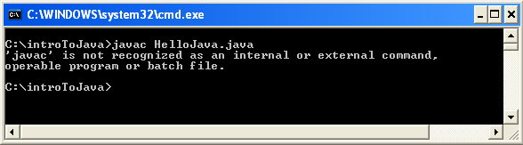
Ето, че получихме грешка – Windows не може да намери изпълним файл javac. Това е често срещан проблем[,] ако сега започваме да работим с Java[,] и причините за него са:
- Липсваща инсталирана Java дистрибуция[;]
- Инсталирана неправилна Java дистрибуция – JRE (Трябва ни инсталиран JDK)[;]
- Инсталиран JDK, но JAVA_HOME/bin директорията не е в пътя за търсене на изпълними файлове и Windows не намира javac.exe , въпреки че то е налично на диска.
Първите два варианта се решават[,] като се инсталира JDK. Последния[т] се решава посредством използване на пълния път до javac.exe[,] както е показано на картинката долу.
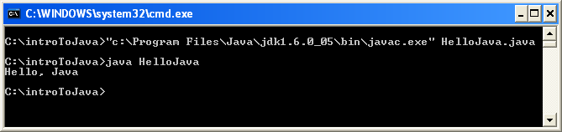
След изпълнението си javac излиза без грешки[,] като произвежда още един файл C:\introToJava\HelloJava.class. За да го изпълним[,] просто го подаваме на виртуалната машина. За стартиране на виртуалната машина използваме изпълнимия файл java. Както се вижда на горния екран[,] използваме командата:
java HelloJava
Резултата[ът] от изпълнението на нашата първа програма е съобщението "Hello, Java"[,] изписано на конзолата. Не е много, но като за начало е добре.
Не добавяйте разширението class, когато го подавате за изпълнение от java! В противен случай ще получите съобщение за грешка.

Linux & Solaris
Да направим преразказ в картинки на горното, този път за Linux и Solaris операционни системи. Стъпките са аналогични.
Не забравяйте да инсталирате JDK[,] преди да се захванете с пример. В противен случай ще получите съобщения за грешки.
[Нека] Създадем директория, в която ще експериментираме. Директория[та] се казва introToJava и се намира в домашната директория на потребителя. Променяме текущата директория на ~/introToJava и създаваме нов файл HelloJava.java, като за целта използваме вградения текстов редактор vi.
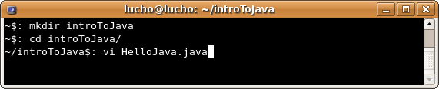
Влизаме в решим на въвеждане[,] като натискаме "i".
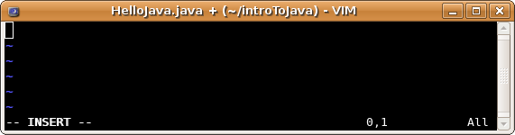
Въвеждаме или прехвърляме нашата програма с копиране. Записваме[,] като натискаме Esc, за да излезем от режим на въвеждане, след което пишем "wq" и натискаме Enter.
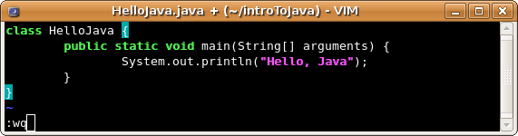
Вече имаме файла ~/introToJava/HelloJava.java[,] остава да компилираме и изпълним. Компилацията се извършва с компилатора javac.
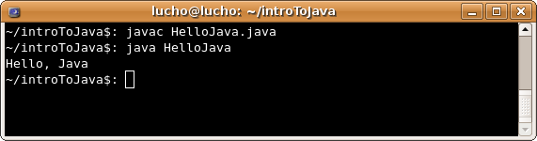
След изпълнението си javac излиза без грешки[,] като произвежда още един файл ~/introToJava/HelloJava.class. За да го изпълним[,] просто го подаваме на виртуалната машина. За стартиране на виртуалната машина използваме изпълнимия файл java. Както се вижда на горния екран[,] използваме командата:
java HelloJava
Резултата[ът] от изпълнението на нашата първа програма е съобщението "Hello, Java" [,]изписано на конзолата. Не е много, но като за начало е добре.

Средата за разработка Eclipse

Интегрирани среди за разработка
В горните примери разгледахме компилация и изпълнение на програма от един единствен файл. Обикновено програмите са съставени от много файлове, понякога дори десетки хиляди. Писането с текстов редактор, компилирането и изпълнението на една програма от командния ред е сравнително проста работа, но да направим това за голям проект[,] може да се окаже сложно и трудоемко занимание. За намаляване на сложността, улесняване на писането, компилирането, изпълнението,[ненужна запетая] и интегрирането им в един единствен инструмент, съществуват визуални приложения[,] наречени Интегрирани среди за разработка (Integrated Development Environment IDE). Средите за разработка най-често предлагат множество допълнения към основните функции, като дебъгване, пускане на unit тестове, проверка на често срещани грешки, контрол на версиите и т.н.

Какво е Eclipse?
Eclipse (www.eclipse.org) е мощна интегрирана среда за разработка на софтуерни приложения. Eclipse е проект с отворен код и предлага инструменти за всички етапи от софтуерния жизнен цикъл. Тук ще разгледаме най-важните функции – тези[,] свързани със самото програмиране - писането, компилирането, изпълнението и дебъгването на програми.
Преди да преминем към примера, нека разгледаме малко по-подробно структурата на визуалния интерфейс на Eclipse. Основна съставна част са перспективите. Всяка перспектива съдържа един или повече визуализатори (views). Всеки визуализатор реализира различна функция[,] свързана с улесняване на програмирането. Да разгледаме най-използваната перспектива – Java перспективата. Тя съдържа:
- Package Explorer – тук могат да се видят всички класове[,] които съставят текущия проект на програма[;]
- Problems – показва грешките при компилация[;]
- Outline – показва свойствата и поведението (методите) на селектиран Java клас[;]
- Console – показва стандартния изход[,] когато стартираме програма[.]
Освен визуализатори в средата на работното пространство стоят редакторите на Java файлове. На примера по-долу няма нито един отворен файл за редактиране и затова пространството в средата е празно. В Eclipse можем да редактираме едновременно произволен брой фаи[й]лове.
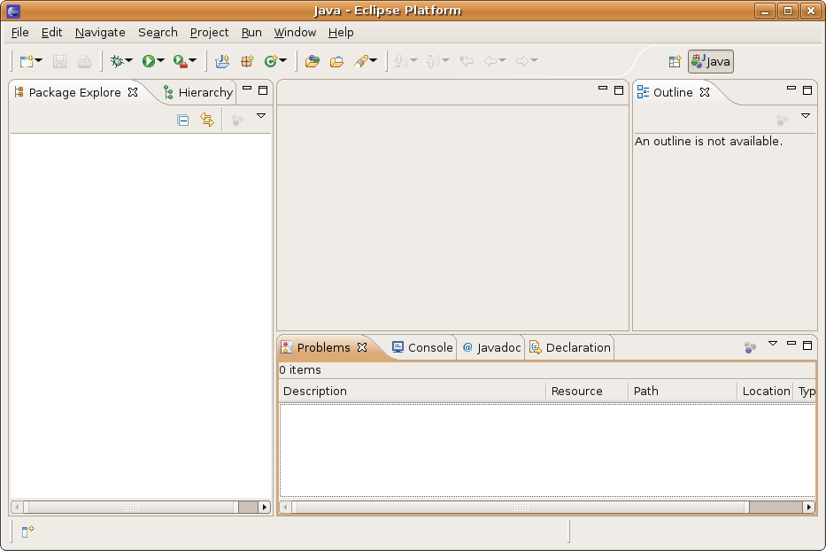
Съществуват още редица визуализатори с помощно предназначение, които няма да разглеждаме тук.

Създаване на нов Java проект
Преди да направим каквото и да било в Eclipse[,] трябва да създадем проект за него. Проекта[ът] логически групира множество файлове[,] предназначени да реализират произволна програма. За всяка програма е добре да се създава отделен проект.
Проект се създава чрез следване на следните стъпки:
- File -> New -> Project[;]
- Избираме "Java Project" [;]
- Въвеждаме името на проекта ни [-] примерно "introToJava"[;]
- Натискаме "Finish"[.]
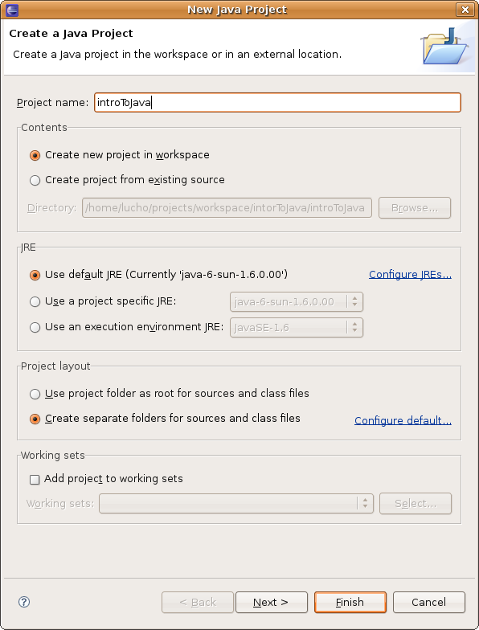
Новосъздаденият проект се показва в Package Explorer.
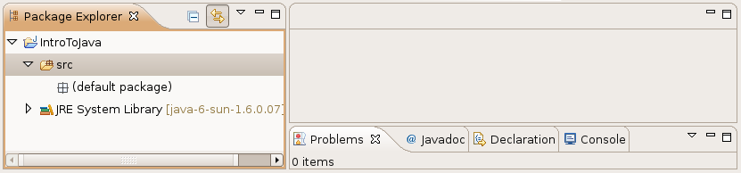
Вече можем да добавяме класове към проекта.

Създаване на нов клас
Eclipse предлада [предлага] помощен прозорец за създаването на нови класове.
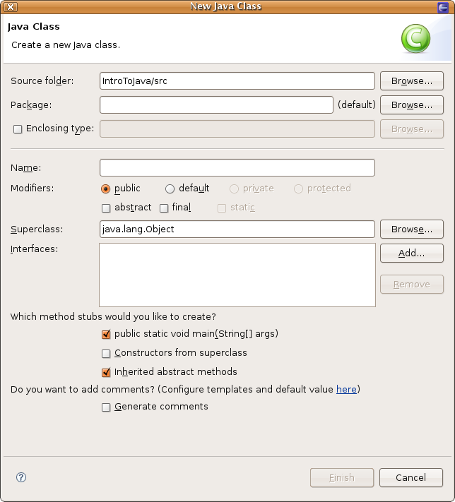
Зада [За да]създадем нов клас:
- Избираме File-> New -> Class[;]
- В помощния прозорец попълваме името на класа [-] примерно "HelloJava"[;]
- Селектираме опцията "public static void main(String[] args)" – това автоматично ще генерира main() метод за нас[;]
- Натискаме "Finish"[.]
Новосъздаденият клас се появява в Package Explorer и се отваря нов редактор, където може да въведем съдържанието на новия клас. Eclipse е генерирал тялото на новия клас, метод main() и няколко помощни коментара.
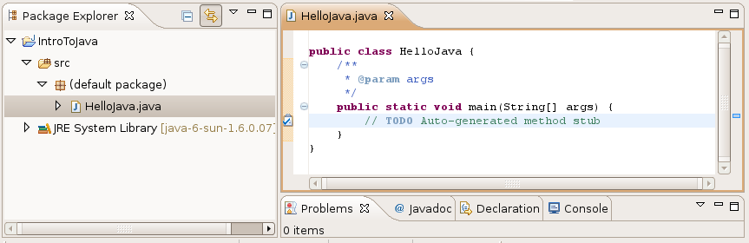
Въвеждаме съдържанието на main() метода и сме готови за компилация и изпълнение.
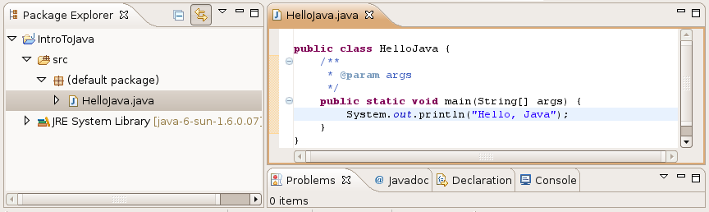

Компилиране на сорс кода
Процеса на компилация в Eclipse включва:
- Проверка за синтактични грешки[;]
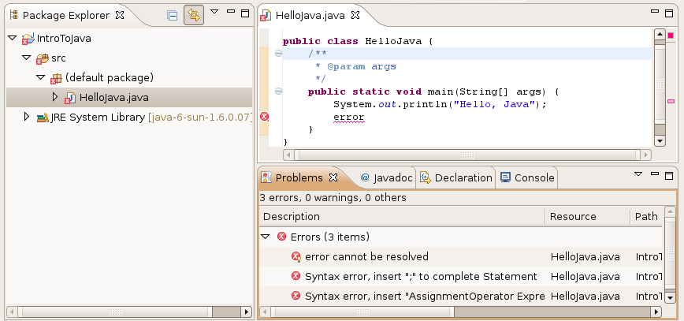
- Проверка за грешки на типовете[;]
- Преобразуване на Java кода в bytecode[.]
За да компилираме класа си в Eclipse[,] всъш[щ]ност не е нужно да правим нищо допълнително. Компилацията се извършва още докато пишем. Намерените грешки се подчертават в червено за заостряне на вниманието. Когато запишем промените[,] компилацията отново се стартира автоматично. Намерените грешки се покзват [показват] във визуализатора "Problems".
Ако в проекта ни има поне една грешка[,] то тои [тя] се отбелязва с малък червен "х" в Package Explorer. Ако разгърнем проекта на ниво пакети и класове, тези, които съдържат грешки[,] се отбелязват по същия начин. Ако щракнем двойно на някоя от грешките в Problems Eclipse[,] ни прехвърля автоматично на мястото в кода, където е възникнала грешката.

Стартиране на проекта
За да стартираме проекта[,] избираме Run -> Run As -> Java Application или клавишната комбинация Ctrl+Alt+X J (Натискаме Ctrl, Alt и X заедно, след което натискаме J).
Програмата се стартира и резултата[ът] се изписва във визуализатора "Console".
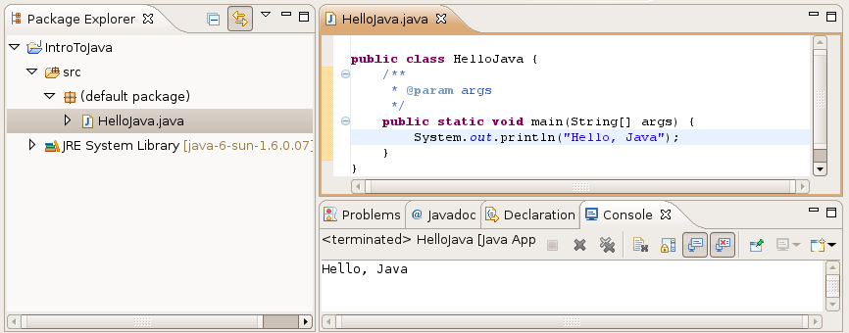
Не всички типове проекти могат да се изпълнят. За да се изпълни Java проект[,] е необходимо той да съдържа поне един клас с main() метод.

Дебъгване на програмата
Когато програмата ни съдържа грешки, известни още като бъгове, трябва да намерим и отстраним тези грешки. Трябва да дебъгнем програмата. Процеса[ът] на дебъгване включва:
- Забелязване на бъговете[;]
- Намиране на кода, който причинява проблема[;]
- Оправяне на кода, така че програмата да работи правилно[;]
- Тестване, за да се удостовери правилната работа[.]
Процеса[ът] може да се повтори няколко пъти и е продължителен.
Eclipse предлага отделна перспектива за дебъгване.
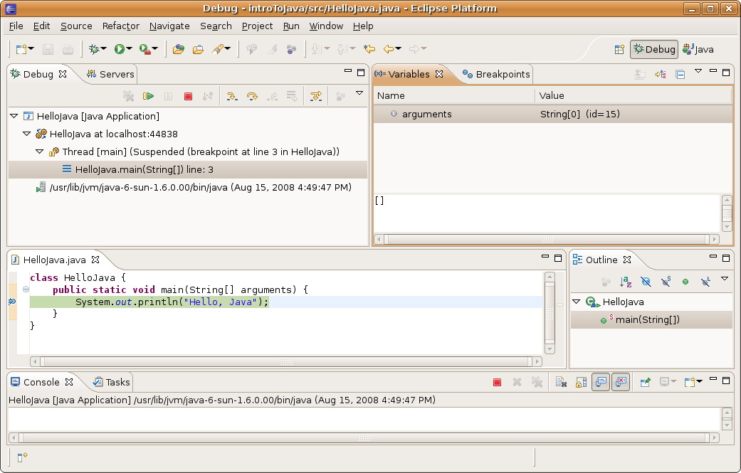
След като сме забелязали проблема в програмата си, ние трябва да намерим кода, който го създава. Eclipse може да ни помогне с това, като ни позволи да проверим дали всичко работи[,] както е планирано.
За да спрем изпълнението на програмата[,] в тези места поставяме стопери (breakpoints). Стоперът е асоциирани към ред от програмата ни. Програмата спира изпълнението си на тези редове и позволява постъпково изпълнение на останалите редове. На всяка стъпка може да проверяваме и дори променяме съдържанието на текущите променливи.
Дебъгването е един вид изпълнение на програмата на забавен кадър. То ни дава възможност по-лесно да вникнем в детайлите и да видим къде са грешките.

Упражнения
- Да се намери описанието на класа System в стандартната Java API документация.
- Да се намери описанието на метода System.out.println(), с различните ногови параметри, в стандартната Java API документация.
- Да се компилира и изпълни примерната програма от тази глава през командния ред (конзолата) и с помощта на Eclipse.
- Да се модифицира примерната програма, така че да изписва различно поздравление [-] например "Добър ден!".

Решения и упътвания
- Използвайте http://java.sun.com/javase/6/docs/api/ и потърсете класа System[.]
- В описанието на класа System потърсете полето out, след което намерете метода println().
- Използвайте инструкциите[,] дадени в главата.
- Използвайте инструкциите[,] дадени в главата.

